电学基础——电压电流及电路分析

考点一 电路连接方式的分析
【例1】试分析下图用电器的连接方式，并指出A、V表的所测对象
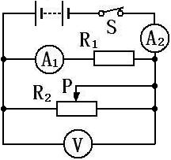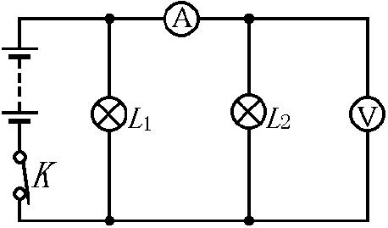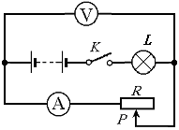

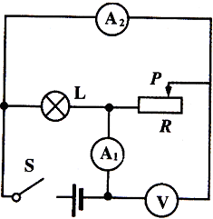
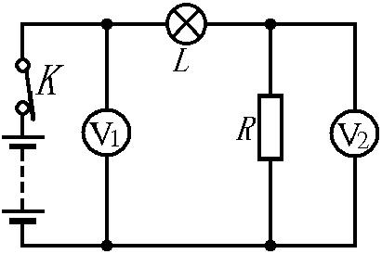
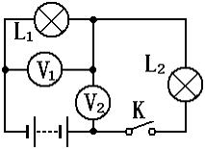

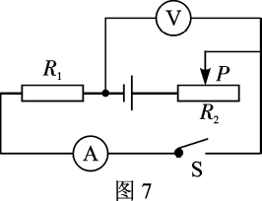
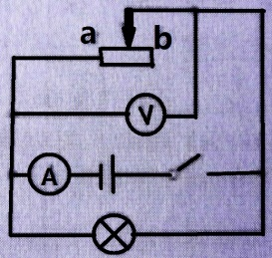
【当堂巩固】
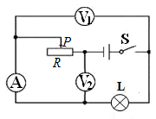

考点二 电路的故障分析
【例2】如左下图电路中，电源电压为3伏。当开关K闭合时，电压表V的示数为3伏。产生这一现象的原因可能是
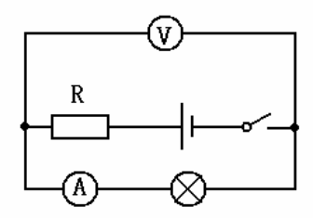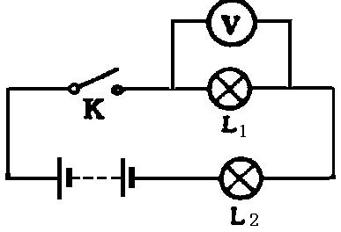
【例3】在如图所示的电路中，电源电压不变，闭合开关，电路正常工作。但过了一段时间，小灯泡发生断路，这时（ ）
A. 电压表示数变大，电流表示数变小
B. 电压表示数变大，电流表示数变大
C. 电压表示数变小，电流表示数变大
D. 电压表示数变小，电流表示数变小
【针对训练】如图所示是小丽同学研究串联电路中电流、电压特点的实物连接图，闭合开关时，灯L₁亮L₂不亮，若电流表、电压表均有读数，
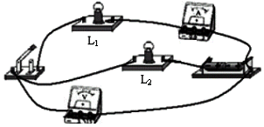则故障原因可能是（ ）
A. L₁短路 B. L₁断路 C. L₂短路 D. L₂断路

考点三 串并联电路的电压电流规律
【例4】小明和小亮通过实验探究“并联电路电压的关系”，小明先按图甲所示电路图连成图乙的实物图（电压表尚未连接）
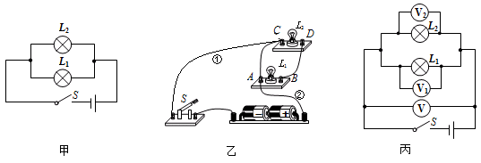
（1）小亮一眼就看出了小明连接的错误，并指出如果直接闭合开关将出现__________（选填“断路”或“短路”）现象，小灯泡L₁、L₂都不会亮，还可能造成_____________损坏。
（2）小亮只更改与小灯泡L₁、L₂的四个接线柱A、B、C、D相连的某根导线的一端，就使电路连接正确了。他的做法可能是__________________________________；（说出一种即可）
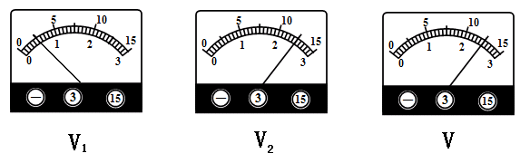
（3）接下来，他们按图丙所示电路图连接了三个电压表。实验过程中，发现三个电压表的表盘指针如下图所示，则原因可能是_______________________。

【针对训练】如图所示的两个电路，当滑动变阻器滑片向右移动时，灯泡L₁、L₂亮度的变化情况是（ ）
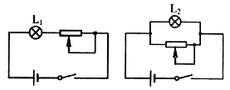
A. L₁变亮，L₂变暗
B. L₁、L₂都变亮
C. L₁变暗，L₂不变
D. L₁、L₂都变暗

【例5】在探究电路的电压规律实验时用了下图中的某个电路，已知R₁=R₂＜R₃，电压表V₁、V₂和V₃的读数分别为1.0V、1.5V和2.5V．实验时的电路图应是 （ ）
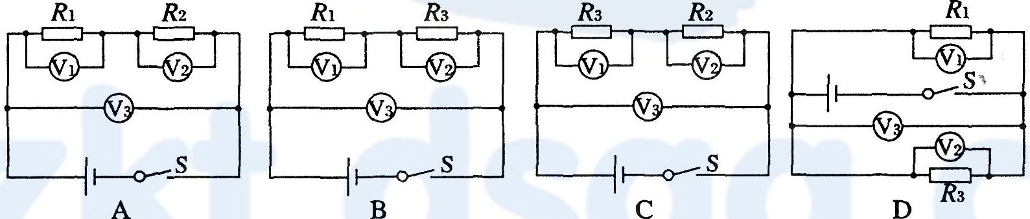

考点四 影响电阻的因素
【例6】甲、乙、丙三根电阻丝材料相同,甲、乙的粗细相同, 但甲较长,乙、丙的长度相同,但丙较粗,则这三根电阻丝的电阻关系是
- .R甲﹥R乙﹥R丙 B.. R甲﹥R丙﹥R乙
C ..R甲=R乙=R丙 D.. R甲﹤R乙﹤R丙
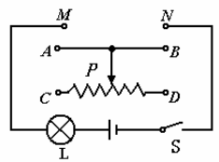【针对训练】在如图所示的电路中，用滑动变阻器调节灯的亮度，若要求滑片P向右端滑动时灯逐渐变暗，则下列接法正确的是（ ）
A. M接C，N接B B. M接A，N接B
C. M接C，N接D D. M接A，N接D

考点五 电路设计
【例7】科研人员利用光敏材料将楼道照明灯的开关制成“光控开关”，天黑时开关自动闭合；天亮时开关自动断开。利用声敏材料制成“声控开关”，当有人走动发出声音时，开关自动闭合；无人走动时，开关自动断开。若将这两种开关配合使用（如图），就可以使楼道灯变得“智能化”，则下列“智能”电路图正确的是 （ ）
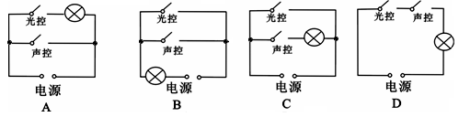
【针对训练】为保证司乘人员的安全，轿车上设有安全带未系提示系统。当乘客坐在座椅上时，座椅下的开关S₁闭合，若未系安全带，则开关S₂断开，仪表盘上的指示灯亮起；若系上安全带，则开关S₂闭合，指示灯熄灭。下列设计最合理的电路图是
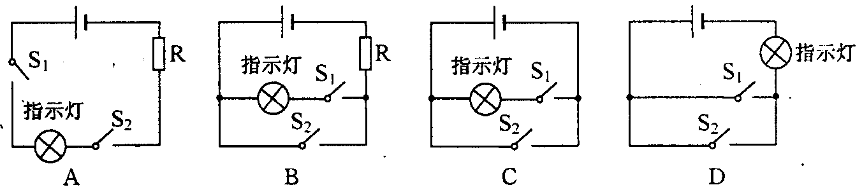
考点六 动态电路的分析
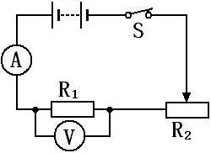
【例8】如图1，是典型的伏安法测电阻的实验电路图，当滑片P向右移动时，请你判断A表和V表的变化。
图1
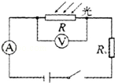
【例9】将光敏电阻R、定值电阻R₀、电流表、电压表、开关和电源连接成左上图所示电路．光敏电阻的阻值随光照强度的增大而减小．闭合开关，逐渐增大光敏电阻的光照强度，观察电表示数的变化情况是（ ）
 | A． | 电流表和电压表示数均变大 | B． | 电流表和电压表示数均变小
 | C． | 电流表示数变大，电压表示数变小 | D． | 电流表示数变小，电压表示数变大
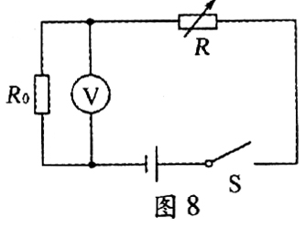
【例10】图8是一个环境温度监控电路原理图。电源电压不变，R0为定值电阻，R是用半导体材料制成的热敏电阻，其电阻值会随温度的升高而变小。若环境温度升高，闭合开关S。则 （ ）
A．热敏电阻R的阻值变大 B．电压表的示数变大
C．通过电阻R的电流变小 D．电阻R两端电压变大
【针对训练】(2013河池）某智能手机（如图9）的电阻式触摸屏是利用“在材料、横截面积一定时，导体的长度越长其电阻越大”原理制成的。以竖直方向为例，触摸屏相当于一根电阻丝AB，如图10所示。人触摸屏幕时，触摸点P将电阻丝分为上下两部分，设上部分电阻为R₁，下部分电阻为R₂，电源电压不变。当触摸点P在竖直方向移动时，若测得R₂两端电压增大，则可知R₂阻值_________，触摸点P到屏幕下边缘的距离____________。(选填“增大”、“不变”或“减小”
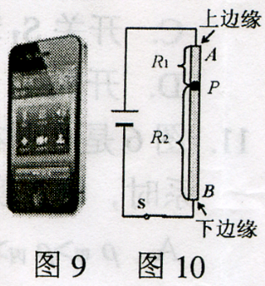

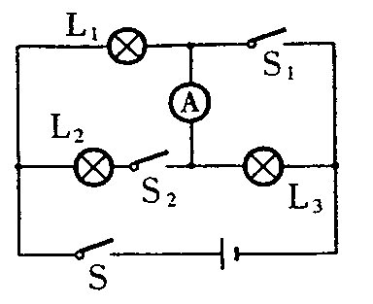

【课后作业】
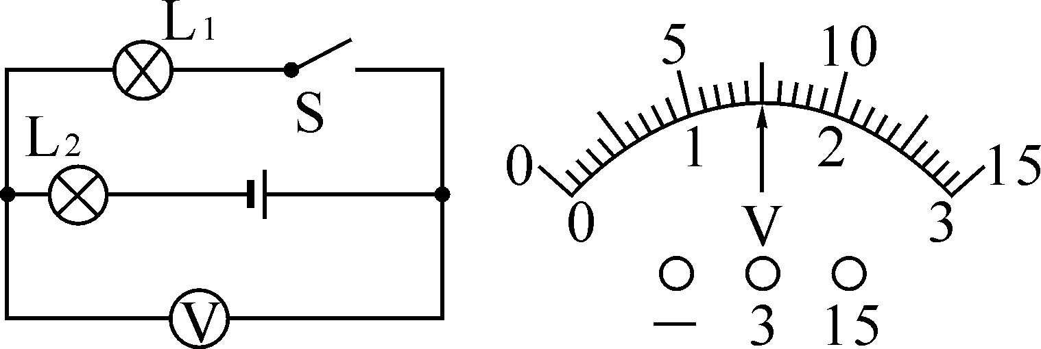
1、如右上图所示的电路中，当开关S闭合，S₁、S₂断开时，灯泡 串联；当开关S、S₁、S₂均闭合时，灯泡 并联，此时电流表测的是灯泡 中的电流。
- 如图甲所示电路，电源电压为6V，当S闭合时，电压表的读数如图乙所示，则L₁两端的电压为 V，L₂两端的电压为 V。
甲 乙
3、电冰箱的压缩机（电动机）是由温控开关控制的，冷藏室中的照明灯是由冰箱门控制的（开 门灯亮、关九灯灭）．在如图2所示的电路图中，符合上述特点的是
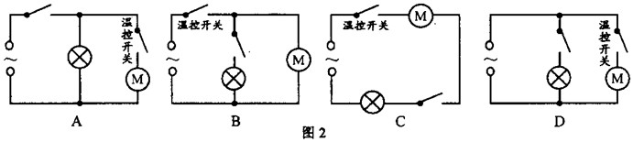
4、探究并联电路中电压特点实验
- 完成电路的连接（电源为3伏的电池组）要求电压表测L2两端的电压
- 读出电压表的示数为 v [来源:21世纪教育网]
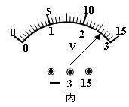
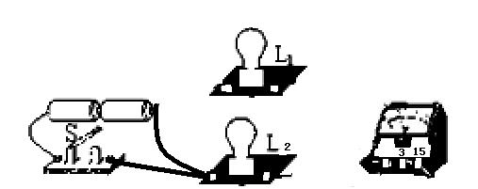 [来源:21世纪教育网]
(3)进一步分析实验数据后，实验小组的小瑛同学发现了一个重要问题：并联的两个灯泡的电压明显小于3.0V，还有部分的电压哪里去了呢？小英测量了下电源两端电压发现电压为2.65V请分析这电压的减少是不是因为线路上的电阻引起的？ （选填“是”或“不是”）因为

